Challenge René PRADA

2021
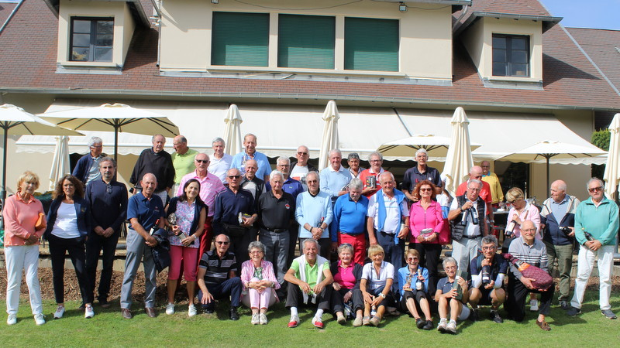

Résultats du1er oct.2021 au golf de Palmola

Série Dames

1° prix Brut : Simone JACKEL golf de Téoula
2° prix Brut : Danielle BOYALS golf de Fiac

1° prix Net : Arlette PEZI golf de Fiac
2° prix Net : Monique LABORIE Thales Inter Sports

1ère Série : Hommes

1° prix Brut J.Pierre BERGE golf de Montauban
2° prix Brut : Alan KEEBLE golf de Albi

1° prix Net : Pierre TERME golf de Monta
2° prix Net : Pascal VALERO golf de Fiac
3 prix Net : André SAINT PAUL golf Teoula

2ème Série : Hommes

1° prix brut Daniel BERGAMO golf de Montauban

2° prix Brut : Yvan MARQUE golf La ramée

1° prix Net : Christian PILLOT golf Espalet
2° prix Net : Daniel TREILHOU golf de Teoula
3 prix Net : Gerard GASQUET golf de Fiac

Concours de Drive Dames: Simone JACKEL golf de Téoula

Concours de Drive Hommes: J.Pierre BERGE golf de Montauban

